Методическая инициатива «Загадки как инструмент преемственности»
Конспект занятия в старшей группе
«Тайны природы в загадках»
Цель: формировать у детей экологическое ответственное отношение к животным посредством отгадывания загадок о природе.
- Образовательная задача: Расширять знания детей о животных и растениях, их внешнем виде, повадках, среде обитания века. Закреплять умение разгадывать загадки, опираясь на характерные признаки предметов и явлений.
- Развивающая задача: Развивать логическое мышление, внимание, память, речь и воображение детей. Стимулировать познавательный интерес к природе и животному миру. Способствовать развитию умения слушать и понимать друг друга.
- Воспитательная задача: Воспитывать бережное и уважительное отношение к животным и растениям, формировать чувство сопереживания и ответственности за их благополучие. Прививать любовь к природе и осознание ее ценности для жизни человека. Формировать экологически грамотное поведение в окружающей среде.
Материалы и оборудование: Картинки с изображением различных животных (диких и домашних), карточки с загадками о животных, мягкая игрушка (например, лиса или зайчик), аудиозапись с голосами животных, магнитофон, интерактивная доска (желательно), экологические знаки (например, "Не сорить", "Не шуметь в лесу").
Ход занятия: Воспитатель приветствует детей и предлагает им отправиться в увлекательное путешествие по "Загадкам матушки Земли". Объясняет, что сегодня они будут отгадывать загадки о животных и узнавать много нового и интересного о природе.
- Организационный этап.
Воспитатель: Дети, приглашаю вас всех в круг:
— Природе скажем мы.
Пусть будет мир прекрасным!
И даже в день ненастный
Ему желаем счастья, любви и красоты! ...
- Мотивационный этап.
Воспитатель: Вы знаете, дети, у природы столько загадок. Вот скажите, вы не думали о том, почему одни животные летают, а другие только ползают. Почему у одних животных есть перья, а других мех. Почему одни животные живут в воде, а другие под землей?
Ответы детей.
Воспитатель: У матушки природы есть много загадок.
Сегодня мы с вами попробуем разгадать некоторые из этих загадок. Я буду загадывать вам загадки о природе, а вы попробуете их отгадать. Готовы?
Воспитатель: Слушайте первую загадку: "Я живу в воде, но я не рыба. У меня есть клешни, но я не краб. Кто я?". Дети, подумайте хорошенько!
Дети: Дельфин! Кальмар! Осьминог!
Воспитатель: Молодцы, какие вы умные! Правильный ответ - осьминог. А вот вам еще одна загадка: "Зимой спит, летом ульи ворошит?".
Дети: Медведь!
Воспитатель: Правильно! Какие вы у меня сообразительные! А раз так, я предлагаю вам сыграть в игру. Первая команда -мальчиков-зайчиков. Или кем вы хотите быть? Вторая команда девочек-белочек, согласны?
На этом стенде ваши, зайчики, загадки под номерами. А на этом стенде, ваши, девочки, загадки. Чтобы загадку выбрать, надо цифру назвать. Отгадывать будем по очереди.
1 загадка для мальчиков-зайчиков.
Он сидит верхом на снежной глыбе,
Ловит своей мощной лапой рыбу,
И не мёрзнут ни лапы, ни нос,
В белой шубе не страшен мороз!
- Кто догадался, поднимите руку. А кто затрудняется, дайте им подумать.
- О каких признаках этого животного говорится в загадке?
- Что он живет там, где холодно, что он не боится морозов, что он носит белую шубу, что он питается рыбой.
- Догадались? Какие звери живут там где холодно? (северные олени, песцы, волки, белые медведи, тюлени). Кто из этих животных могут ловить рыбу? (Белый медведь). У кого из этих животных белая шуба? (у песца, у белого медведя)
- Какой правильный ответ?
Дети: Белый медведь.
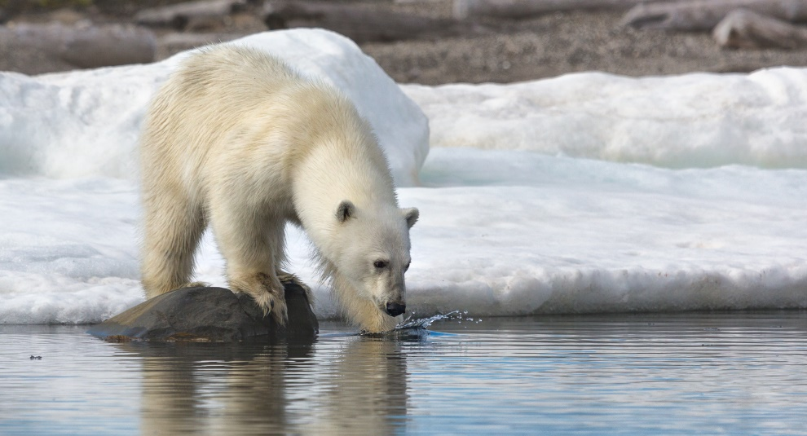
Воспитатель: Молодцы, открываем карточку, проверяем. Поворачивается картинка с белым медведем.
1 загадка для девочек-белочек.
Ластоногий, толстокожий,
Его греет жир подкожный,
Без ушей прекрасно слышит,
Под водой плывёт и дышит,
Бивни длинные имеет,
Их использовать умеет
- Кто догадался, поднимите руку. А кто затрудняется, давайте им подумать.
- О каких признаках этого животного говорится в загадке?
- Что он имеет жир, у него есть ласты, у него нет ушей, у него есть бивни.
- А где он живет? (под водой, в воде).
- Какие звери живут в воде? (морские котики, дельфины, киты). Кто из этих животных имеет ласты (тюлени, моржи)? Кто из этих животных имеет бивни?
Дети: Морж.
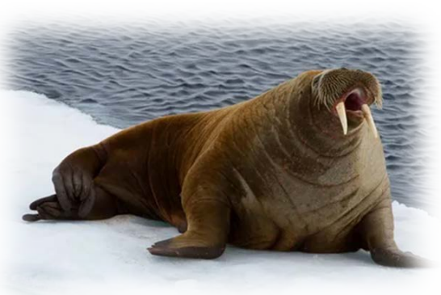
Воспитатель: Молодцы, открываем карточку, проверяем. Поворачивается картинка с моржем.
Физкультминутка.
-В заповеднике гуляли (шагаем на месте)
Не шумели-наблюдали (указательный палец прикладываем к носу, и делаем «козырёк» из ладони на лбу)
Мимо зайчик проскакал, (прыгаем на месте)
Рядом филин пролетал. (машем руками, как крыльями)
Рыба плещется в воде, (ладони складываем вместе, и имитируем движение рыбы)
Олень бродит вдалеке. (руки над головой, шагаем, высоко поднимая колени)
Не шуми, не пугай, (указательный палец прикладываем к носу)
А люби и наблюдай. (ладони прижимаем к груди, ближе к сердцу, и руки опускаем вниз)
2 загадка для мальчиков-зайчиков.
Словно царскую корону носит он свои рога,
ест лишайник, мох зелёный,
любит снежные луга.
- О каких признаках этого животного говорится в загадке?
- Что рога, что он любит есть мох, лишайник. Что он живет на севере.
- Какие звери имеют рога? (корова, овца, зубр, коза, лось, олень). Кто из этих животных живет на севере (олень)? Кто из этих животных есть мох? (олень)
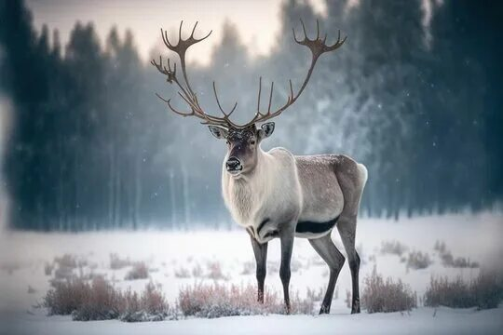
Воспитатель: Молодцы, открываем карточку, проверяем. Поворачивается картинка с северным оленем.
Воспитатель: Кто это? Как он выглядит?
Дети: Это олень. На голове у него рога, на ногах копыта. Его тело покрыто шерстью.
Воспитатель: Олень занесен в Красную книгу. А что значит красная книга?
Дети: Эта книга охраняет животных и растения, которые стали редкими.
2 загадка для девочек-белочек.
Меньше тигра, но немножко.
Больше крупной рыжей кошки.
На суку она обычно,
Притаившись, ждёт добычу.
Не робей, но берегись,
В том лесу, где бродит …
Верно, угадали, это рысь.
- О каких признаках этого животного говорится в загадке?
Дети: она живет в лесу, может лазить по деревьям, подстерегает добычу.
А какие звери у нас живут в лесу? (волки, медведи, зайцы, рыси, белки). А какие из них могут лазить по деревьям? (рыси, белки). А кто охотится, рысь или белка? (рысь). Значит правильный ответ какой?
Дети: Рысь.
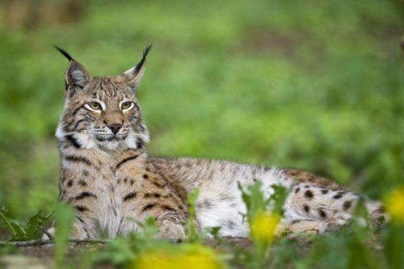

Воспитатель: Молодцы, открываем карточку, проверяем. Поворачивается картинка с рысью.
Воспитатель: Рассмотрите фото и расскажите, какая рысь?
Дети: Рысь красивая, похожа на кошку, у нее на шерсти пятнышки, на ушках кисточки.
Воспитатель: Верно, рысь – это дикое животное, оно живет в лесу, нужно быть осторожным с рысью.
3 загадка для мальчиков-зайчиков.
Эта птица, тоже хищник,
В тундре северной живёт.
Любит зайцем подкрепиться,
Не шумлив её полёт.
Чисто-белым опереньем
Сплошь покрыта, с головой.
А в учебниках зовётся
Она… (полярною совой)
Воспитатель: - О каких признаках этого животного говорится в загадке?
Дети: Это птица. У нее белые перья. Она живет в тундре, она хищная.
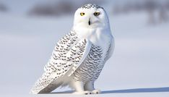
Воспитатель: Молодцы, открываем карточку, проверяем. Поворачивается картинка с полярной совой.
Воспитатель: Рассмотрите фото и расскажите, какая сова?
Дети: Сова красивая, у нее большие глаза, мощный клюв, она вся покрыта белыми и серыми перышками.
3 загадка для девочек-белочек.
Трав копытами касаясь,
Ходит по лесу красавец,
Ходит смело и легко,
Рога раскинув широко.
Воспитатель: - О каких признаках этого животного говорится в загадке?
Дети: Это животное живет в лесу. У него есть рога, он похож на оленя.
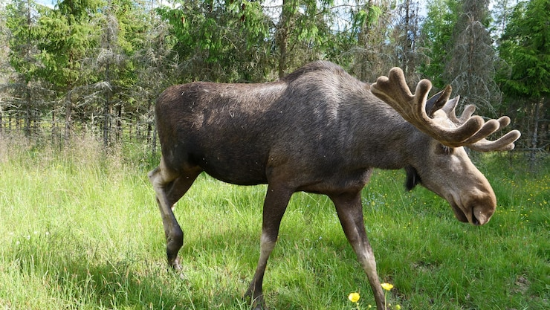
Воспитатель: Молодцы, открываем карточку, проверяем. Поворачивается картинка с лосем.
Воспитатель: Рассмотрите фото и расскажите, какой лось? Чем он отличается от оленя?
Дети: У лося рога поменьше и не такие острые, как у оленя.
4 загадка для мальчиков-зайчиков.
Воспитатель: Это были легкие загадки. А теперь будут загадки с секретом, то есть в них что-то будет фантастическое, может быть даже неправдоподобное. Послушайте следующую загадку:
Бегает в лесу плутишка
В апельсиновом пальтишке,
Говорят, хитра, ловка,
Съесть мечтает колобка.
Воспитатель: Кто это? (лиса) А почему говорят, что она бегает в апельсиновом пальтишке? Вы видели когда-нибудь, чтобы лиса пальто одевала?
Дети: Нет.
Воспитатель: А почему в апельсиновом?
Дети думают.
Воспитатель: Может это намек на цвет? Это какой цвет, апельсиновый? (оранжевый).
Воспитатель: А почему говорят, что она мечате съесть колобка? Вы знаете, чем питаются лисы?
Дети: Это как в сказке про колобка. Нона самом деле лисы не питаются колобками.
Воспитатель: Верно, вот какая хитрая загадка.
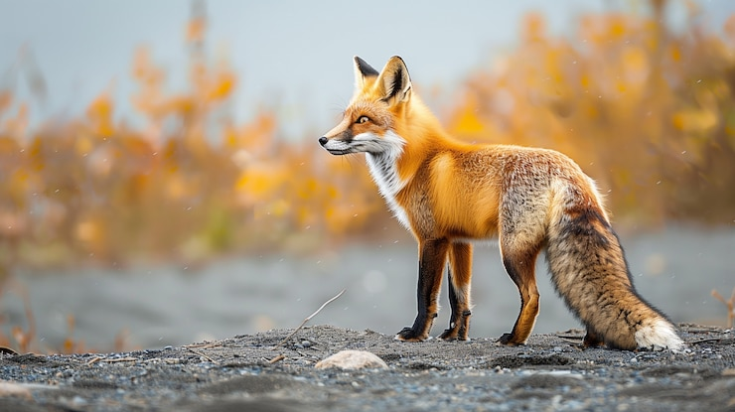
Воспитатель: Молодцы, открываем карточку, проверяем. Поворачивается картинка с лисой.
Воспитатель: Рассмотрите фото и расскажите, какая лиса?
Дети: Лиса рыжего цвета, у нее пушистый хвост.
4 загадка для девочек-белочек.
Паренёк один нарядный
В тёплой шубке шоколадной
Лёг в сугробе почивать,
Новый год проспал опять!
(бурый медведь)
Воспитатель: Кто это? Почему говорят, что это паренек? Это животное или человек? (животное). Как вы догадались? (Потому что в сугробе лег. А кто у нас в сугробе спит? (медведь). А медведь встречает Новый год или нет? (нет). А почему медведь Новый год не встречает? (Потому что он животное, животные не встречают Новый год. Это люди празднуют). А почему говорят, что шубка у него шоколадная, он что из шоколада сделал себе шубу? (нет, это потому что она коричневая).
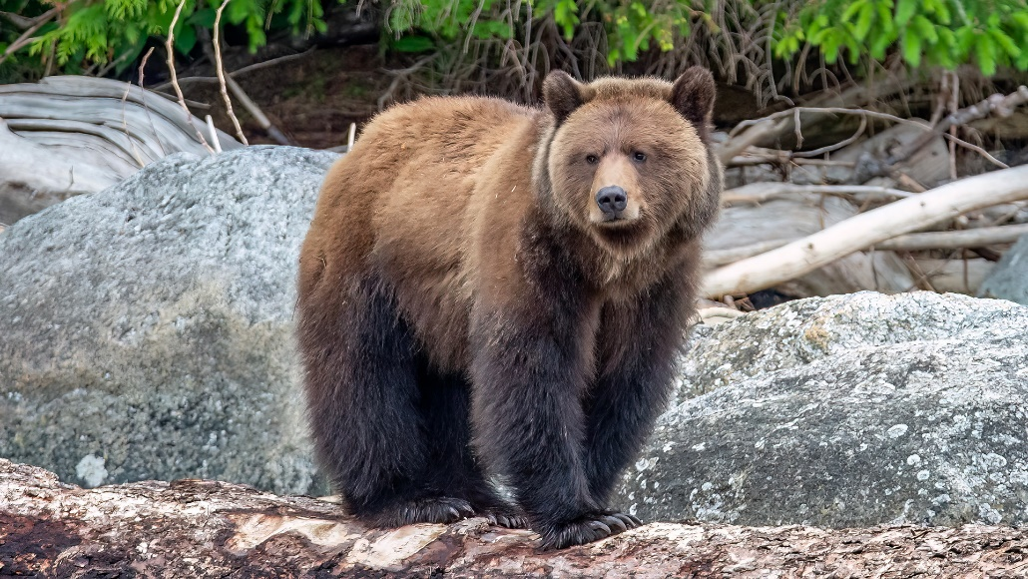
Воспитатель: Молодцы, открываем карточку, проверяем. Поворачивается картинка с бурым медведем.
Воспитатель: Рассмотрите фото и расскажите, какой медведь?
Дети: он большой, у него пушистая шерсть коричневого цвета.
Воспитатель: Итак, кто же у нас победил? И девочки, и мальчики отгадали все загадки. Тогда еще одно испытание. Посовещайтесь в команде и выберите, о каком животном вы хотите загадать свою загадку другой команде.
А потом мальчики зададут девочкам загадку, а девочки мальчикам.
Дети совещаются.
Воспитатель в каждой группе помогает придумать загадку:
- О каком животном вы хотите загадать?
- Что есть у него особенного?
Дети загадывают загадки.
Воспитатель: Молодцы! Все загадки отгадали! Все картинки открыли.
Воспитатель: Итак, наше занятие подошло к концу. Расскажите, что нового вы узнали?
Ответы детей.
Воспитатель: Что вам больше всего понравилось на занятии?
Ответы.
Воспитатель: А после занятия вы можете нарисовать то, что мы угадывали. Выберите себе животное и изобразите его на бумаге. Постарайтесь передать его уникальные черты, то, что делает его особенным. Наше занятие закончено.

